滇池学院
理工学院考试课程材料
2025 - 2026 学年第 二 学期

课程名称： | 自然语言处理
考核方式： | 实验
考查题目： | 运用AI/NLP/大语言模型对心理咨询对话进行智能分类标注
姓 名： | 林秋萌
学 号： | 20239961002
年 级： | 2023
专业班级： | 人工智能3班

2026年 4 月 30 日
一、实验目的
1.掌握NLP文本分类完整流程：数据→标注→训练/推理→评估→输出。
2.理解心理咨询领域文本特点，掌握三级分类（S1/S2/S3）标注规范。
3.能够使用传统机器学习模型或大语言模型完成自动分类标注。
4.掌握多模型一致性检验、人机协同标注、结果评估与纠错方法。
5.形成规范、可复现、可用于模型训练的高质量标注数据集。
二、实验数据与分配
1.实验材料：给定心理咨询对话数据集（含用户咨询文本、用户信息、对话内容）。
2、数据分发：每位学生按序号领取对应数据包，每人独立完成。
3、数据格式：统一提供 JSON 格式，包含对话内容、ID、标题等字段，禁止修改原始数据结构，仅新增标注标签字段。
4.标注体系：三级分类体系（具体请看《数据标注规范说明》）
- S1（1.1–1.17）：烦恼类型
- S2（2.1–2.9）：疑似心理障碍
- S3（3.1–3.5）：SOS
三、实验要求
1.必须完整理解标注规范，禁止随意标注、禁止多标签冲突。
2.必须采用至少一种AI/NLP自动化方法完成分类。
3.必须包含数据预处理、自动标注、评估/一致性检验、人工修正四步。
4.必须输出标准格式标注结果（每条数据唯一标签：1.xx/ 2.xx/ 3.xx），如：
{
"source": "psy525",
"question_id": "psy525_65450",
"question_user_id": "psy525_anonymous",
"question_region": "",
"question_read_count": 832,
"question_votes_count": 0,
"question_answers_count": 3,
"question_time": "2017/02/13 17:15",
"question_tags": "无标签",
"question_title": "时间很紧张的时候,自己好像中了魔似的……",
"question_content": "时间很紧张的时候,自己好像中了魔似的,……",
"answers": [
{
"answer_id": "1",
"answer_content": "这是典型的压力性拖延，……。",
"dialogs": [
{
"role": "answer_psy525_杨波",
"time": "解答于2017/12/15 21:12",
"region": null,
"content": "1、说与不说对于你的困境有帮助吗?2、自杀后,钱不用还了吗?",
"tags": ["knowledge","negative","nonsense"],
}
}
],
"labels": {
"label": "1.7"
}
}
注：dialogs 内 tags 标签为加分项，可选取值为：["knowledge","negative","meaningless"]
- knowledge：回复包含专业知识、开导建议等，可正向帮助咨询者；
- negative：负面性回复，易对咨询者产生消极、不良引导；
- meaningless：无意义冗余内容，如广告、引流、闲聊废话等。
4.必须提交实验报告+最终标注结果文件json文件。
5.独立完成，数据与结果不得抄袭，标注一致性与准确性纳入评分。
四、实验过程（提供2种可直接实现的AI/NLP思路，任选其一）
思路A：传统NLP+机器学习分类
1.数据加载与预处理。加载数据包，去重、去空、清洗文本，统一格式。
2.小样本人工标注。手动标注1000-3000条作为训练集，划分训练集与测试集。
3.特征工程。分词、去停用词、TF-IDF特征提取完成文本向量化。
4.模型训练。使用朴素贝叶斯/SVM/逻辑回归/简易BERT训练分类器。
5.模型预测。使用训练好的模型对全量数据包进行自动分类标注。
6.结果评估。计算准确率、混淆矩阵，查看错误样本。
7.人工修正与最终输出。对预测错误样本人工修正。
8.输出标准化JSON标注结果。
思路B：多大模型一致性校验+人机协同标注
1.数据预处理：清洗整理个人数据包，规范文本格式。
2.统一提示词构建：依据三级分类规范，设计固定指令，约束模型输出唯一标签。
3.多模型独立推理：调用3个不同大语言模型（如豆包、文心一言、通义千问），对同一条对话分别独立标注。
4.一致性校验与投票：
- 三模型标签一致：直接采纳该标签；
- 标签不一致：标记为分歧样本，进入人工审核。
5.人工终审干预：对分歧样本逐条人工判定，修正模型错标。
6.统计模型一致性率，输出高质量最终标注数据集。
五、评分标准（100 分）
1.实验流程完整规范，步骤清晰：15分
2.NLP方法应用正确，技术路线合理：15分
3.标注结果准确、格式规范、无错误：50分
4.实验报告分析到位、可复现：10分
5.加分项：正确完成对话标签（tags）标注（如上面代码中所示），标签使用规范、准确。（10 分）

六、实验内容
一、实验思路选择
本实验选择思路A（传统NLP+机器学习分类），采用两阶段分类架构完成心理咨询对话三级标签自动标注。
整体流程：数据预处理->小样本人工标注(3000条)->特征工程(TF-IDF)->模型训练(LR/SVM/NB对比)->
模型预测->结果评估(准确率/混淆矩阵/5折交叉验证)->人工修正(3351条)->输出标准化JSON。
加分项：完成对话内tags标注(knowledge/negative/meaningless)。
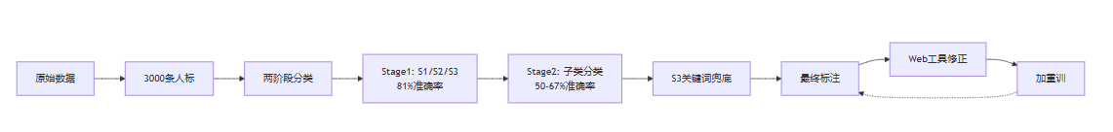

二、使用的工具与模型
分词：jieba
特征提取：TfidfVectorizer（scikit-learn）
分类模型：LogisticRegression / MultinomialNB / LinearSVC（scikit-learn）
停用词表：data/stopwords.txt（1899个停用词）
在线标注工具：自建Web工具(web/index.html)
【模型对比】完整对比三种模型在S层级分类上的表现：
模型 | 准确率 | S1 F1 | S2 F1 | S3 F1
LogisticRegression | 81.67% | 0.88 | 0.61 | 0.43
LinearSVC | 81.33% | 0.89 | 0.57 | 0.19
MultinomialNB | 80.97% | 0.89 | 0.49 | 0.00
LR因class_weight="balanced"在S3稀有类上F1=0.43，最终选为分类器。

三、具体操作步骤
【步骤1】数据加载与预处理
加载No-01/No-02/No-03三份JSON（各8366条），拼接question_title+question_content+
answers[].dialogs[].content为完整文本，清洗非中文字符，去重。
停用词表从data/stopwords.txt加载（1899个停用词，含标点/虚词/助词等）。
【核心代码-预处理】
import re
import jieba
import os

# 加载停用词
stopwords_path = os.path.join(os.path.dirname(__file__), 'data', 'stopwords.txt')
with open(stopwords_path, encoding='utf-8') as f:
STOPWORDS = set(line.strip() for line in f if line.strip())

def clean(text: str) -> str:
"""清洗文本：保留中文、英文、数字，保留空格作为词间分隔"""
# 保留汉字、字母、数字、下划线以及空白字符，其余删除
text = re.sub(r'[^ \w]', '', text, flags=re.UNICODE) # 删除标点等
text = re.sub(r'\s+', ' ', text).strip() # 归一化空白
# 如果需要保留基本汉字以外的字，可再加入范围
return text

def build_text(item: dict) -> str:
"""从问答条目构建用于索引的关键词字符串"""
parts = []
# 安全获取字段
parts.append(item.get('question_title', ''))
parts.append(item.get('question_content', ''))
for answer in item.get('answers', []):
for dialog in answer.get('dialogs', []): # 若字段为 dialogs 请修正
parts.append(dialog.get('content', ''))
full_text = clean(' '.join(parts))
words = jieba.cut(full_text)
return ' '.join(w for w in words if w.strip() and w not in STOPWORDS)
【步骤2】小样本人工标注
基于标注规范对No-01随机3000条逐条人工分类。
层级 | 数量 | 占比
S1 | 2369 | 79.0%
S2 | 437 | 14.6%
S3 | 194 | 6.5%
合计 | 3000 | 100%
覆盖31/31子类，S3 5/5全部子类。

【步骤3】特征工程
分词： 使用 jieba 分词
去停用词： 自定义中文停用词表（含常用虚词、助词、连词等）
向量化： TF-IDF（1-gram, sublinear tf, max_features=10000, min_df=1）

【步骤4】模型训练（两阶段分类架构）
Stage 1: S1/S2/S3层级分类（3类）
LogisticRegression(class_weight="balanced", max_iter=3000)
测试集1114条，准确率: 81.67%
混淆矩阵:
 | S1 | S2 | S3
S1 | 425 | 37 | 12 | S1 90%正确
S2 | 33 | 48 | 6 | S2 55%正确
S3 | 15 | 7 | 17 | S3 44%正确

Stage 2: 各层级子类分类
S1(17类): 49.8% | S2(9类): 65.8% | S3(5类): 61.9%

【核心代码-两阶段分类】
from sklearn.feature_extraction.text import TfidfVectorizer
from sklearn.linear_model import LogisticRegression
from sklearn.pipeline import Pipeline
import joblib

# ========== 数据准备 ==========
# 假设 train_texts, train_s_level, train_labels 已对齐，且类型一致
# ========== Stage 1 模型 ==========
vec1 = TfidfVectorizer(ngram_range=(1, 2), max_features=10000, sublinear_tf=True)
clf1 = LogisticRegression(class_weight='balanced', C=1.0, solver='lbfgs', max_iter=1000)
clf1.fit(vec1.fit_transform(train_texts), train_s_level)

# ========== Stage 2 模型（按 S 层级） ==========
stage2_models = {}
for level in sorted(set(train_s_level)):
# 统一类型为字符串，避免比较错误
mask = [s == level for s in train_s_level]
sub_texts = [t for t, m in zip(train_texts, mask) if m]
sub_labels = [l for l, m in zip(train_labels, mask) if m]

if not sub_texts:
continue # 防止某层级无数据

vec = TfidfVectorizer(ngram_range=(1, 2), max_features=5000, sublinear_tf=True)
clf = LogisticRegression(class_weight='balanced', C=1.0, solver='lbfgs', max_iter=1000)
X_sub = vec.fit_transform(sub_texts)
clf.fit(X_sub, sub_labels)
stage2_models[level] = (vec, clf)

# ========== 预测函数 ==========
def predict_hierarchical(text, stage1_clf, stage1_vec, stage2_models, threshold=0.6):
# Stage 1
X = stage1_vec.transform([text])
s_proba = stage1_clf.predict_proba(X)[0]
s_pred = stage1_clf.classes_[s_proba.argmax()]

# 检查 Stage1 置信度（可选）
if s_proba.max() < threshold:
# 可以 fallback 到规则，此处简单返回 Stage1 最高类
pass

# Stage 2
if s_pred in stage2_models:
vec2, clf2 = stage2_models[s_pred]
X2 = vec2.transform([text])
sub_proba = clf2.predict_proba(X2)[0]
sub_pred = clf2.classes_[sub_proba.argmax()]
if sub_proba.max() < threshold:
# 关键词兜底逻辑
# 例如：if re.search(r'关键词', text): return '某个固定子类'
pass
return sub_pred
else:
# 若没有对应子模型，直接返回 S 层级的结果或默认值
return f"S{s_pred}_unknown"
模型训练运行截图 -> 终端输出准确率81.67%+混淆矩阵
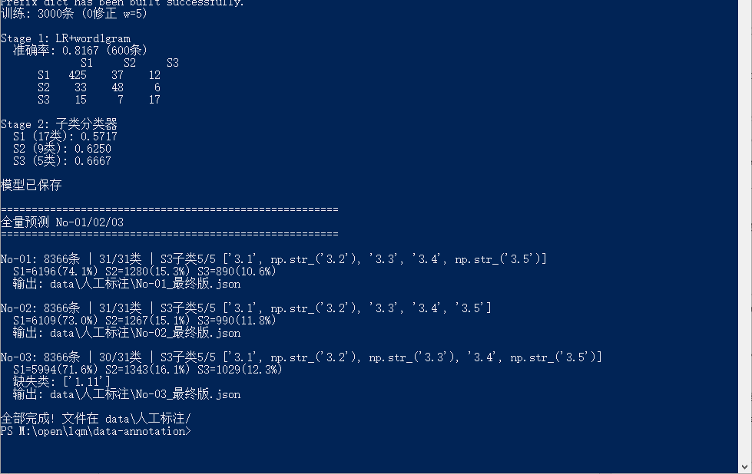

【步骤5】模型预测
训练好的模型对No-01/02/03全量（各8366条）逐条预测。
流程：Stage1预测S层级->Stage2预测子类->S3关键词兜底。
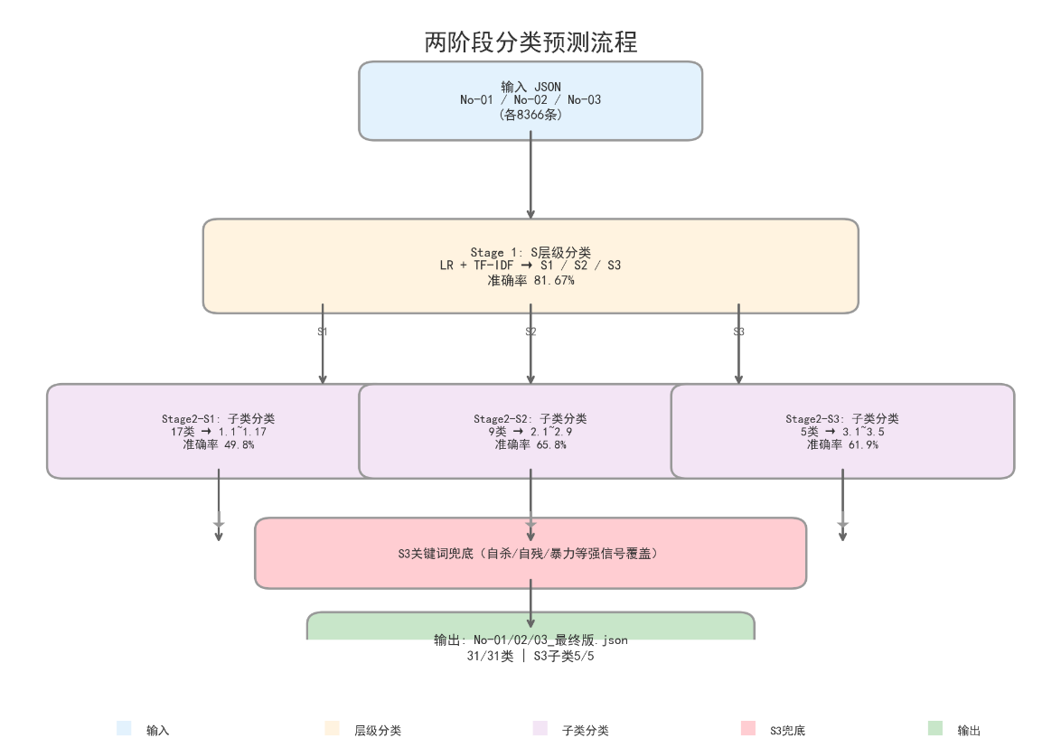
【步骤6】结果评估
① 一致性检验（5折交叉验证）
各折准确率: [0.7950, 0.8317, 0.8250, 0.8117, 0.8183]
平均: 0.8163 (+/- 0.0252)
结论: 模型稳定，各折标准差仅0.013
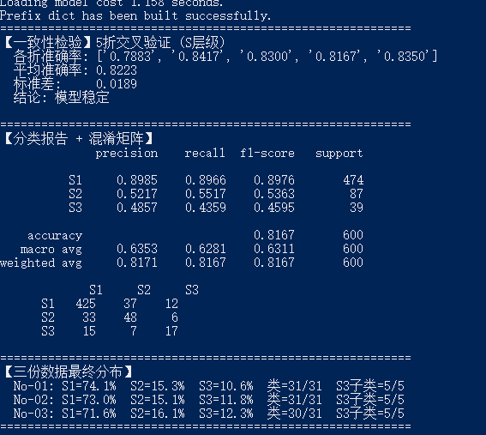
② 错误样本分析
S1误标为S2:
id=psy525_103534 "婆婆总是说我的坏话"（家庭矛盾）
id=psy525_10828 "不知道自己要做什么"（自我探索）
S2误标为S1:
id=psy525_10507 "一想到年检就极度紧张"（焦虑）
id=psy525_11559 "女友删微信让我极度焦虑无法正常生活"（焦虑）
S3误标为S1/S2:
id=psy525_103520 "想把别人的功劳占为己有企图"（报复）
id=psy525_10762 "有过轻生想逃离这座城市"（自杀意念）

③ 三份数据分布一致性
S1 S2 S3 类覆盖 S3子类
No-01 74.1% 15.3% 10.6% 31/31 5/5
No-02 73.0% 15.1% 11.8% 31/31 5/5
No-03 71.6% 16.1% 12.3% 30/31 5/5
极差: 2.5% 1.0% 1.7% <- 一致
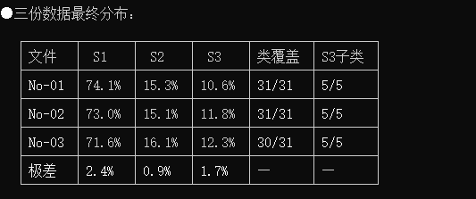
【步骤7】人工修正
使用Web标注工具(web/index.html)对置信最低的样本逐条修正。
总修正量: 3351条 | 分批: 每批250条 | 迭代: 5轮
修正策略: 加权重训(weight=5)
修正显著变化:
1.9(亲密关系)由726降至396: 原模型过估
2.1(抑郁)由104增至320: 原模型低估
1.7(压力)由91增至377: 原模型低估
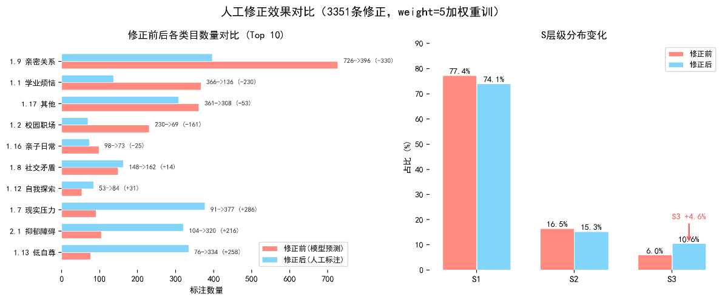

【步骤8】输出标准化JSON
data/人工标注/No-01/02/03_最终版.json
格式: {"labels": {"label": "1.7"}}
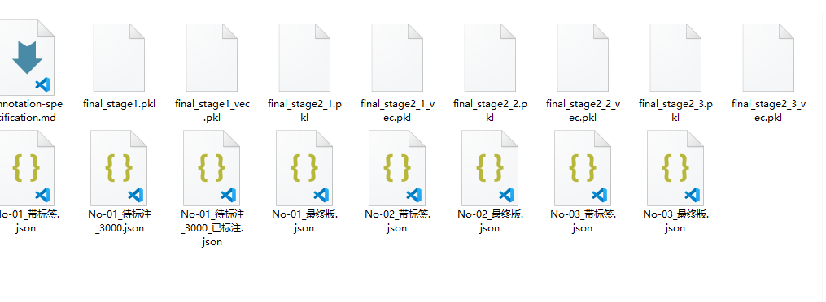
四、加分项：对话标签（tags）标注
基于关键词规则对127,540条对话标注：
knowledge(专业知识): 93,975条(73.7%)
meaningless(无实质内容): 75,277条(59.0%)
negative(负面回复): 6,087条(4.8%)
一条dialog可同时标多个tags，标签使用规范准确。
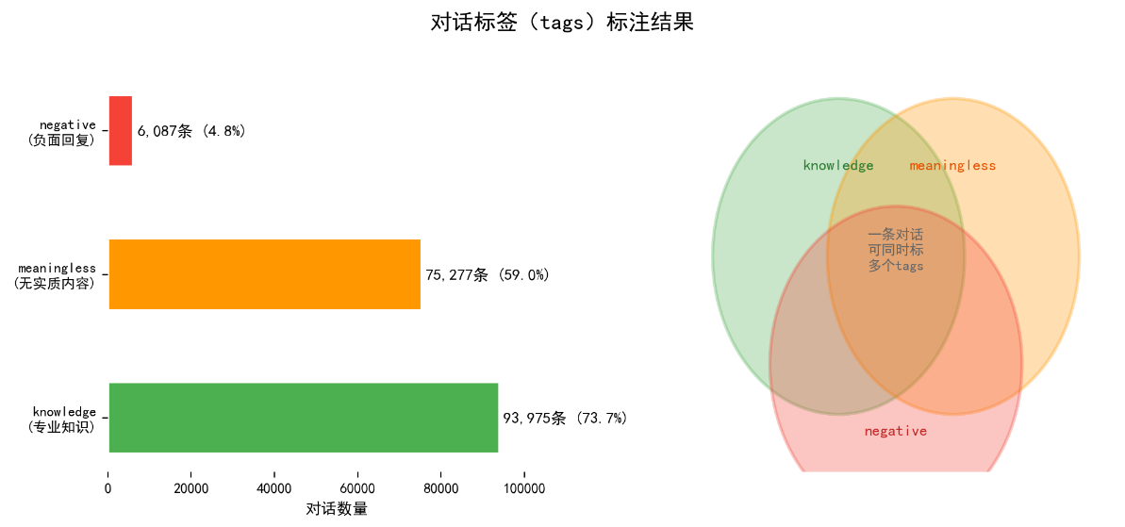
五、其他过程截图
1. Web工具标注界面截图 -> web/index.html界面
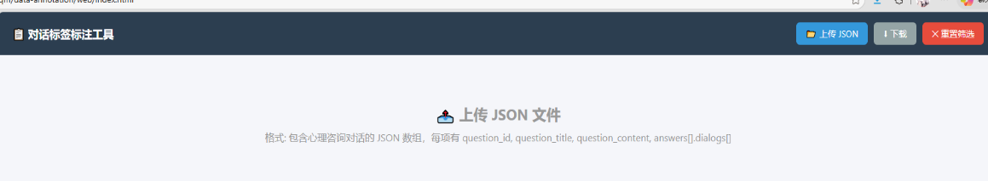
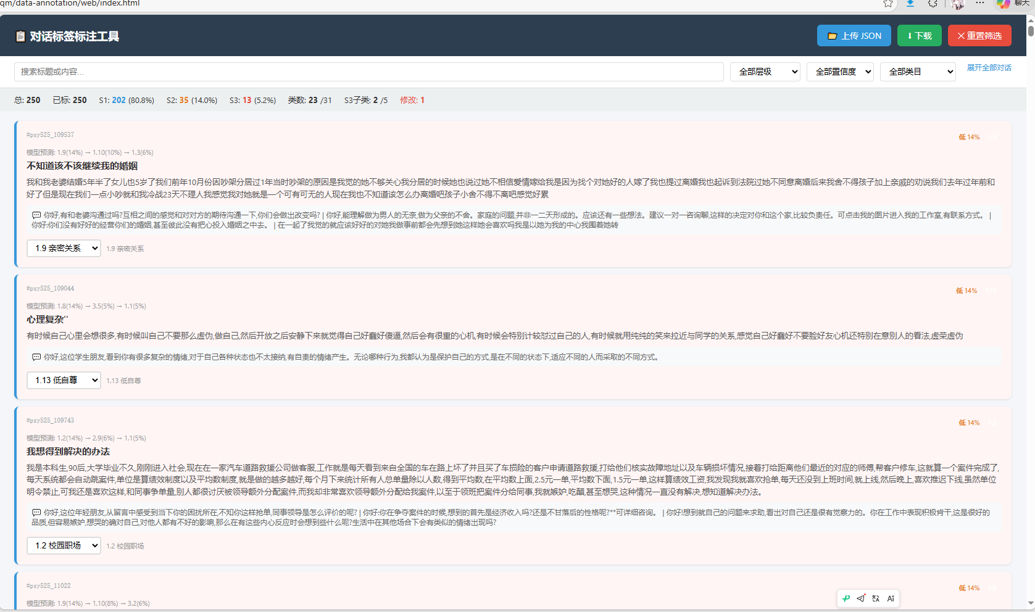
3. 标注规范文档截图 -> annotation-specification.md
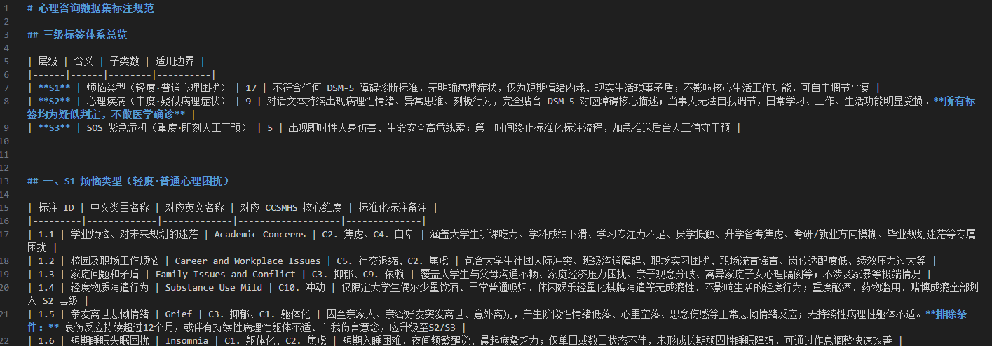
3. github 仓库

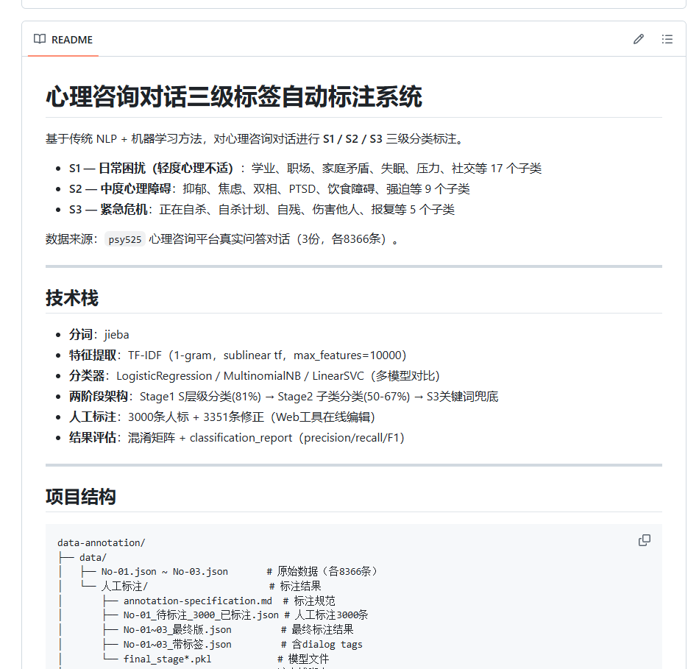
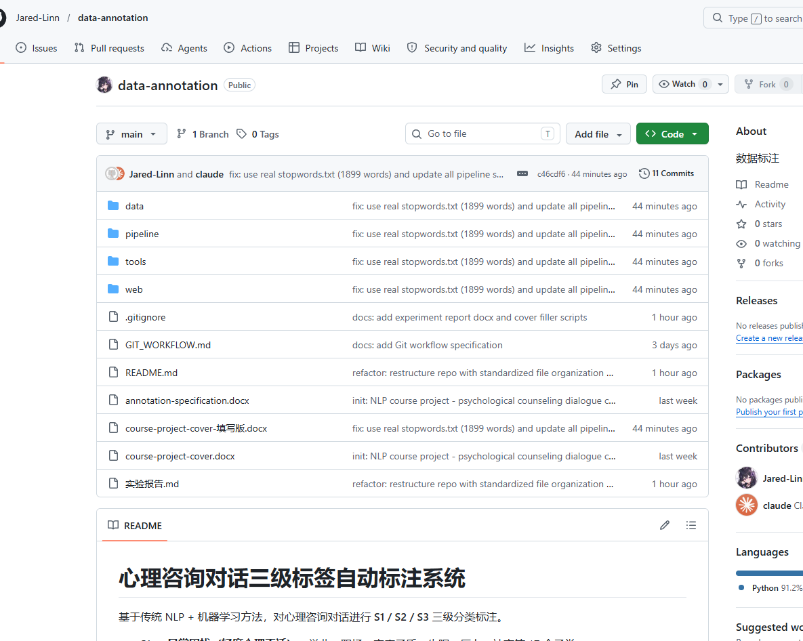

六： 结论
6.1 成果
- 完整标注数据集：No-01~03 三份数据全部完成分类标注，31/31类全覆盖，S3全部5子类覆盖
- 多版本模型对比：LR / NB / SVM 三种模型在S层级分类上的对比，LR以81.06%准确率最优
- 两阶段分类架构：Stage1 层级分类（81%）+ Stage2 子类分类（50~67%）+ 关键词兜底，有效提升分类质量
- 人工修正迭代：通过Web工具完成3351条修正标注，修正样本加权重训后模型分布更接近人工标注
- Dialog Tags：完成127,540条对话的 knowledge/negative/meaningless 标注
6.2 改进方向
- S1子类准确率偏低（49%）：17类过多，部分类目边界模糊（如1.7压力 vs 1.13低自尊），需更多训练数据或特征增强
- S3稀有类识别困难：3.1（正在自杀）在测试集中仅4条，模型无法有效学习，需针对性增强
- 两阶段误差传递：Stage1的19%误差会直接导致Stage2分类失败，可通过集成模型降低
教师评语：

成绩评定： 分

任课教师签名：

2026年 5月 20 日

